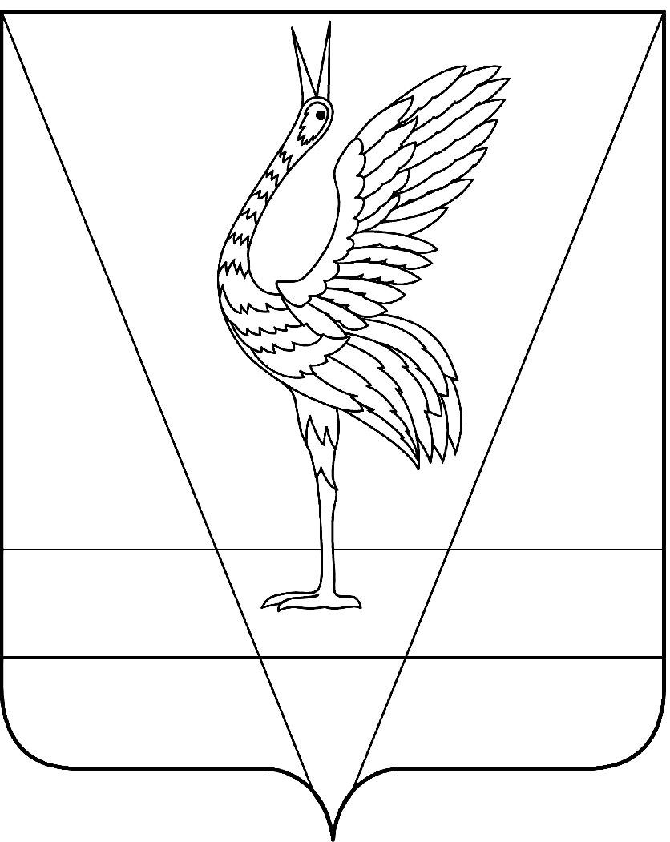
АДМИНИСТРАЦИЯ УЖУРСКОГО РАЙОНА
КРАСНОЯРСКОГО КРАЯ

ПОСТАНОВЛЕНИЕ

20.07.2021 | г. Ужур | № 607

О внесении изменений в постановление администрации Ужурского района от 03.11.2016 № 641 «Об утверждении муниципальной программы «Молодёжь Ужурского района в XXI веке»

В соответствии со статьей 179 Бюджетного кодекса Российской Федерации, постановлением администрации Ужурского района от 12.08.2013 № 724 «Об утверждении Порядка принятия решений о разработке муниципальных программ Ужурского района, их формировании и реализации», Уставом Ужурского района Красноярского края, ПОСТАНОВЛЯЮ:
1. Внести в приложение к постановлению администрации Ужурского района от 03.11.2016 № 641 «Об утверждении муниципальной программы «Молодёжь Ужурского района в XXI веке» (далее – Программа) следующие изменения:
1.1. Раздел Паспорта Программы «Ресурсное обеспечение Программы» читать в следующей редакции:
Ресурсное обеспечение Программы | Общий объем бюджетных ассигнований на реализацию Программы составляет всего 64 665,8 тыс. рублей, в том числе:  за счет средств районного бюджета – 45 647,6 тыс. рублей, из них по годам:  2017 год - 4 209,8 тыс. рублей;  2018 год – 4 835,6 тыс. рублей;  2019 год – 5 885,2тыс. рублей;  2020 год – 7 134,2 тыс. рублей;  2021 год – 8 599,6 тыс. рублей.  2022 год – 7 935,1 тыс. рублей.  2023 год – 7 048,1 тыс. рублей.  за счет средств краевого бюджета – 15 868,5тыс. рублей, из них по годам:  2017 год – 2 876,6 тыс. рублей;  2018 год – 3 201,6 тыс. рублей;  2019 год – 2 071,4 тыс. рублей;  2020 год – 2 640,5 тыс. рублей;  2021 год – 2 135,4 тыс. рублей.  2022 год – 2 108,0 тыс. рублей  2023 год – 835,0 тыс. рублей  за счет средств федерального бюджета – 3 149,7 тыс. рублей.  2017 год – 603,6 тыс. рублей;  2018 год - 651,0 тыс. рублей;  2019 год – 480,4 тыс. рублей;  2020 год – 400,0 тыс. рублей;  2021 год – 525,6 тыс. рублей;  2022 год – 489,1 тыс. рублей  2023 год – 0,0 тыс. рублей  Объем финансирования может изменяться при утверждении бюджета на очередной финансовый год.
1.2. Раздел 8 Программы «Информация о ресурсном обеспечении программы», читать в следующей редакции:
«Общий объем финансирования Программы составляет 64 665,8 тыс. рублей, в том числе за счет районного бюджета 45 647,6 тыс. рублей, краевого бюджета 15 868,5 тыс. рублей, за счет средств федерального бюджета 3 149,7 тыс. рублей из них по годам:
2017 год – 7 690,0 тыс. рублей, в том числе за счет районного бюджета 4 209,8 тыс. рублей, за счёт краевого бюджета – 2 876,6 тыс. рублей, за счет федерального бюджета – 603,6;
2018 год – 8 688,2 тыс. рублей, в том числе за счет районного бюджета 4 835,6 тыс. рублей, за счёт краевого бюджета – 3 201,6 тыс. рублей, за счет федерального бюджета – 651,0 тыс. рублей;
2019 год – 8 437,0 тыс. рублей, в том числе за счет районного бюджета 5 885,2 тыс. рублей, за счёт краевого бюджета – 2 071,4 тыс. рублей, за счет федерального бюджета – 480,4 тыс. рублей;
2020 год 10 174,7 тыс. рублей, в том числе за счет районного бюджета 7 134,2 тыс. рублей, за счёт краевого бюджета – 2 640,5 тыс. рублей, за счет федерального бюджета – 400,0 тыс. рублей;
2021 год –11 260,6 тыс. рублей, в том числе за счет районного бюджета 8 599,6 тыс. рублей, за счёт краевого бюджета – 2 135,4 тыс. рублей, за счет федерального бюджета – 525,6 тыс. рублей;
2022 год – 10 532,2 тыс. рублей, в том числе за счет районного бюджета 7 935,1 тыс. рублей, за счёт краевого бюджета – 2 108,0 тыс. рублей, за счет федерального бюджета – 489,1 тыс. рублей;
2023 год – 7 883,1 тыс. рублей, в том числе за счет районного бюджета 7 048,1 тыс. рублей, за счёт краевого бюджета – 835,0 тыс. рублей, за счет федерального бюджета – 0,0 тыс. рублей;
Информация о распределении планируемых расходов по подпрограммам и мероприятиям подпрограмм, с указанием главных распорядителей средств районного и краевого бюджета, а также по годам реализации Программы представлена в приложении № 2 и № 3 к Программе.».
1.3. Приложения № 2, № 3 к Программе изложить в новой редакции согласно Приложениям № 1, № 2.
1.4. Раздел «Ресурсное обеспечение Подпрограммы № 1» паспорта Подпрограммы № 1 (Приложение № 4 к Программе) читать в следующей редакции:
Ресурсное обеспечение Подпрограммы № 1 | Общий объем бюджетных ассигнований на реализацию мероприятий Подпрограммы № 1 составляет – 24 254,2тыс. рублей, в том числе:  за счет средств районного бюджета – 21 568,8тыс. рублей.  2021 год – 7 632,6 тыс. рублей;  2022 год – 6 968,1 тыс. рублей;  2023 год – 6 968,1 тыс. рублей.  за счет средств краевого бюджета 2 685,4 тыс. рублей.  2021 год – 1 015,4 тыс. рублей;  2022 год – 835,0 тыс. рублей;  2023 год – 835,0 тыс. рублей.
1.5. Приложение к Подпрограмме №1 изложить в новой редакции, согласно Приложению № 3.
2. Постановление вступает в силу в день, следующий за днем официального опубликования в специальном выпуске газеты «Сибирский хлебороб».

И.о. главы района Ю.П. Казанцев

Приложение № 1 к постановлению администрации района от 20.07.2021 № 607

Приложение № 2 к Программе

Информация о ресурсном обеспечении муниципальной программы Ужурского района за счет средств районного бюджета, в том числе средств, поступивших из бюджетов других уровней бюджетной системы и бюджетов государственных внебюджетных фондов
(тыс. рублей)
№ п/п |  | Статус (муниципальная программа Ужурского района, подпрограмма) |  | Наименование муниципальной программы Ужурского района, подпрограммы |  | Наименование главного распорядителя бюджетных средств (далее – ГРБС) |  |  | Код бюджетной классификации |  |  |  |  |  |  |  | Очередной финансовый год  2021 |  | Первый год планового периода  2022 |  | Второй год планового периода  2023 | Итого на очередной финансовый год  и плановый период
 |  |  |  |  |  |  |  |  | ГРБС |  | РзПр |  | ЦСР | ВР |  |  | план |  | план |  | план
 |  |  | 2 |  | 3 |  | 4 | 5 |  | 6 |  | 7 |  |  | 8 | 9 |  | 10 |  | 11 |  |  | 12
 |  |  | Программа |  | «Молодёжь Ужурского района в XXI веке» |  | всего расходные обязательства  по муниципальной программе Ужурского района | Х |  | Х |  | Х |  |  | Х | 11 260,6 |  | 10 532,2 |  | 7 883,1 |  |  | 29 675,9
 |  |  |  |  |  |  | в том числе по ГРБС:
 |  |  |  |  |  |  | МКУ «УКСМП» | 080 |  | Х |  | Х |  |  | Х | 8 558,0 |  | 7 833,1 |  | 7 833,1 |  |  | 24 224,2
 |  |  |  |  |  |  | Администрация Ужурского района | 140 |  |  |  |  |  |  |  | 2 532,6 |  | 2 649,1 |  | 0,0 |  |  | 5 181,7
 |  |  |  |  |  |  | Управление образования | 050 |  |  |  |  |  |  |  | 170,0 |  | 50,0 |  | 50,0 |  |  | 270,0
 |  |  | Подпрограмма №1 |  | Создание благоприятной среды для включения молодёжи в различные формы социально-активной деятельности |  | всего расходные обязательства  по подпрограмме государственной программы Красноярского края |  |  | Х |  | Х |  |  | Х | 8 648,0 |  | 7 803,1 |  | 7 803,1 |  |  | 24 254,2
 |  |  |  |  |  |  | в том числе по ГРБС: |  |  | Х |  | Х |  |  | Х
 |  |  |  |  |  |  | МКУ «УКСМП» | 080 |  | Х |  | Х |  |  | Х | 8 528,0 |  | 7 803,1 |  | 7 803,1 |  |  | 24 134,2
 |  |  |  |  |  |  | Управление образования | 050 |  |  |  |  |  |  |  | 120,0 |  | 0,0 |  | 0,0 |  |  | 120,0
 |  |  | Подпрограмма №2 |  | Комплексные меры противодействия  злоупотреблению психоактивными веществами. Профилактика безнадзорности и  правонарушений |  | всего расходные обязательства |  |  |  |  |  |  |  |  | 80,0 |  | 80,0 |  | 80,0 |  |  | 240,0
 |  |  |  |  |  |  | в том числе по ГРБС:
 |  |  |  |  |  |  | МКУ «УКСМП» | 080 |  |  |  |  |  |  |  | 30,0 |  | 30,0 |  | 30,0 |  |  | 90,0
 |  |  |  |  |  |  | Управление образования | 050 |  |  |  |  |  |  |  | 50,0 |  | 50,0 |  | 50,0 |  |  | 150,0
 |  |  | Подпрограмма №3 |  | Содействие закреплению молодых  специалистов в Ужурском районе» |  | всего расходные обязательства |  |  |  |  |  |  |  |  | 2 532,6 |  | 2 649,1 |  | 0,0 |  |  | 5 181,7
 |  |  |  |  |  |  | в том числе по ГРБС:
 |  |  |  |  |  |  | Администрация Ужурского района | 140 |  |  |  |  |  |  |  | 2 532,6 |  | 2 649,1 |  | 0,0 |  |  | 5 181,7

Приложение № 2 к постановлению администрации района от 20.07.2021 № 607

Приложение № 3 к Программе

Информация об источниках финансирования подпрограмм, отдельных мероприятий муниципальной программы Ужурского района (средства районного бюджета, в том числе средства, поступившие из бюджетов других уровней бюджетной системы, бюджетов государственных внебюджетных фондов)
(тыс. рублей)
№ п/п | Статус (муниципальная программа Ужурского района, подпрограмма) | Наименование муниципальной программы Ужурского района, подпрограммы | Уровень бюджетной системы/источники финансирования | Очередной финансовый год  2021 | Первый год планового периода  2022 | Второй год планового периода  2023 | Итого на очередной финансовый год и плановый период
 |  |  |  | план | план | план | Итого на очередной финансовый год и плановый период
1 | 2 | 3 | 4 | 5 | 6 | 7 | 8
 | Государственная программа Красноярского края | Молодёжь Ужурского района в XXI веке | всего | 11 260,6 | 10 532,2 | 7 883,1 | 29 675,9
 | Государственная программа Красноярского края | Молодёжь Ужурского района в XXI веке | в том числе:
 | Государственная программа Красноярского края | Молодёжь Ужурского района в XXI веке | федеральный бюджет¹ | 525,6 | 489,1 | 0,0 | 1 014,7
 | Государственная программа Красноярского края | Молодёжь Ужурского района в XXI веке | краевой бюджет | 2 135,4 | 2 108,0 | 835,0 | 5 078,4
 | Государственная программа Красноярского края | Молодёжь Ужурского района в XXI веке | местный бюджет | 8 599,6 | 7 935,1 | 7 048,1 | 23 582,8
 | Государственная программа Красноярского края | Молодёжь Ужурского района в XXI веке | внебюджетные источники | 0,0 | 0,0 | 0,0 | 0,0
 | Подпрограмма №1 | Создание благоприятной среды для включения молодёжи в различные формы социально-активной деятельности | всего | 8 648,0 | 7 803,1 | 7 803,1 | 24 254,2
 | Подпрограмма №1 |  | в том числе:
 | Подпрограмма №1 |  | федеральный бюджет¹ | 0,0 | 0,0 | 0,0 | 0,0
 | Подпрограмма №1 |  | краевой бюджет | 1 015,4 | 835,0 | 835,0 | 2 685,4
 | Подпрограмма №1 |  | местный бюджет | 7 632,6 | 6 968,1 | 6 968,1 | 21 568,8
 | Подпрограмма №1 |  | внебюджетные источники | 0,0 | 0,0 | 0,0 | 0,0
 | Подпрограмма №2 | Комплексные меры противодействия  злоупотреблению психоактивными веществами. Профилактика безнадзорности и правонарушений | всего | 80,0 | 80,0 | 80,0 | 240,0
 | Подпрограмма №2 |  | в том числе:
 | Подпрограмма №2 |  | федеральный бюджет¹ | 0,0 | 0,0 | 0,0 | 0,0
 | Подпрограмма №2 |  | краевой бюджет | 0,0 | 0,0 | 0,0 | 0,0
 | Подпрограмма №2 |  | местный бюджет | 80,0 | 80,0 | 80,0 | 240,0
 | Подпрограмма №2 |  | внебюджетные источники | 0,0 | 0,0 | 0,0 | 0,0
 | Подпрограмма №3 | Содействие закреплению молодых  специалистов в Ужурском районе» | Всего | 2 532,6 | 2 649,1 | 0,0 | 5 181,7
 | Подпрограмма №3 |  | в том числе: |  |  | 0,0
 | Подпрограмма №3 |  | федеральный бюджет¹ | 525,6 | 489,1 | 0,0 | 1 014,7
 | Подпрограмма №3 |  | краевой бюджет | 1 120,0 | 1 273,0 | 0,0 | 2 393,0
 | Подпрограмма №3 |  | местный бюджет | 887,0 | 887,0 | 0,0 | 1 774,0
 | Подпрограмма №3 |  | внебюджетные источники | 0,0 | 0,0 | 0,0 | 0,0

Приложение № 3 к постановлению администрации района от 20.07.2021 № 607

Приложение к Подпрограмме № 1

Перечень мероприятий Подпрограммы № 1

Наименование программы, подпрограммы | ГРБС |  | Код бюджетной классификации |  |  |  | Расходы (тыс. руб.), годы |  |  |  |  |  | Ожидаемый результат от реализации подпрограммного мероприятия (в натуральном выражении)
Наименование программы, подпрограммы |  |  | ГРБС | РзПр |  | ЦСР | ВР | Очередной финансовый год 2021 |  | первый год планового периода  2022 | второй год планового периода  2023 | Итого на период
Цель подпрограммы: Создание условий успешной социализации и эффективной самореализации молодёжи Ужурского района
Задача 1: Укрепление материально-технического оснащения муниципальных молодёжных центров, участвующих в патриотическом воспитании молодёжи Ужурского района.
Мероприятие 1
Обеспечение деятельности (оказания услуг) подведомственных учреждений  (МБУ РЦМ «Вектор») | МКУ «УКС и МП Ужурского района» |  | 080 | 0707 |  | 0710082190 | 611 | 6 416,7 |  | 6 179,7 | 6 179,7 | 18 776,1 | Своевременное обеспечение условий труда, для качественной реализации молодёжной политики
Мероприятие 2
Поддержка деятельности муниципальных молодёжных центров | МКУ «УКС и МП Ужурского района» (МБУ РЦМ «Вектор»)  Администрация Прилужского сельсовета  Администрация Михайловского сельсовета |  | 080  080  080 | 0707  0707  0707 |  | 0710074560  0710074560  0710074560 | 612  521  521 | 815,4  754,0  32,0  29,4 |  | 835,0  773,6  32,0  29,4 | 835,0  773,6  32,0  29,4 | 2 485,4  2 301,2  96,0  88,2 | Поддержка и координация деятельности муниципальных  молодёжных центров для качественной реализации молодёжной политики
Мероприятие 3
Софинансирование субсидии на поддержку деятельности муниципальных молодёжных центров | МКУ «УКС и МП Ужурского района» |  | 080 | 0707 |  | 07100S4560 | 612 | 158,4 |  | 158,4 | 158,4 | 475,2 | Поддержка и координация деятельности муниципальных  молодёжных центров для качественной реализации молодежной политики
Итого по задаче 1 |  |  |  |  |  |  |  | 7 390,5 | 7 173,1 |  | 7 173,1 | 21 736,7
Задача 2: Организация ресурсных площадок для поддержки молодежных инициатив на территории Ужурского района
Мероприятие 1
Проведение муниципальных конкурсов молодёжных проектов | МКУ «УКС и МП Ужурского района»  Администрация Михайловского сельсовета  Управление образования |  | 080  080  050 | 0707  0707  0707 |  | 0710082120  0710082120  0710082120 | 244  612  540  612 | 180,0  50,0  10,0  120,0 |  | 180,0  180,0  0,0  0,0 | 180,0  180,0  0,0  0,0 | 540,0  410,0  10,0  120,0 | Поддержка до 35 молодёжных проектов ежегодно
Мероприятие 3
Софинансирование субсидии на развитие системы патриотического воспитания | МКУ «УКС и МП Ужурского района» | 080 |  | 0707 | 07100S4540 |  | 612 | 20,0 |  | 20,0 | 20,0 | 60,0 | Поддержка патриотического воспитания
Мероприятие 4
Проведение мероприятия районного значения «День молодежи». | МКУ «УКС и МП Ужурского района» | 080 |  | 0707 | 0710082140 |  | 612 | 80,0 |  | 80,0 | 80,0 | 240,0 | Проведение районного мероприятия «День молодежи».
Мероприятие 5
Укрепление материально технической базы | МКУ «УКС и МП Ужурского района» | 080 |  | 0707 | 0710082130 |  | 612 | 777,5 |  | 350,0 | 350,0 | 1 477,5 | Ремонт стен, потолка, замена электропроводки, окон, установка системы пожарной безопасности в МБУ «РУМ «Вектор»
Мероприятие 6
Развитие системы патриотического воспитания в рамках подпрограммы "Создание благоприятной среды для включения молодежи в различные формы социально-активной деятельности" муниципальной программы "Молодежь Ужурского района в XXI веке" | МКУ «УКС и МП Ужурского района» | 080 |  | 0707 | 0710074540 |  | 612 | 200,0 |  | 0,0 | 0,0 | 200,0 | Предоставление субсидии бюджетным, автономным и иным некоммерческим учреждениям
Итого по задаче 2 |  |  |  |  |  |  |  | 1 257,5 |  | 630,0 | 630,0 | 2 517,5
ИТОГО по  Подпрограмме №1 |  |  |  |  |  |  |  | 8 648,0 |  | 7 803,1 | 7 803,1 | 24 254,2

